国家税务总局青海省税务局2020年度
考试录用公务员面试等有关事项公告

根据公务员法和公务员录用有关规定，现就2020年度国家税务总局青海省税务局考试录用公务员面试等有关事项通知如下：
一、面试分数线及进入面试人员名单
面试分数线及进入面试人员名单见附件1。
二、面试确认
请进入面试的考生于2020年6月8日18时前，发送电子邮件确认参加面试。要求如下：
（一）发送电子邮件至qhshwgwy2019@126.com。
（二）电子邮件标题统一为“XXX确认参加XXX（单位）XX职位面试”，内容样式见附件2。如网上报名时填报的通讯地址、联系方式等信息发生变化，请在电子邮件中注明。
放弃面试的考生请填写《放弃面试资格声明》（见附件3），经本人签名，于2020年6月8日18时前发送扫描件至qhshwgwy2019@126.com。未在规定时间内提交放弃声明，又因个人原因不参加面试的，视情节轻重记入诚信档案。
三、提交材料
参加面试的考生，请于2020年6月10日10:00至18:00之间，将相关材料发送电子邮件至qhswgwy@vip.163.com。邮件标题和正文均为“报考单位+职位代码+考生姓名提交材料”（例：XX县税务局3001101234567张三提交材料）。邮件附件为包含以下两类材料的压缩文件：一是资格复审材料；二是新冠肺炎疫情防控背景下，组织开展面试工作所需的其他相关材料。请将所有材料通过扫描或手机拍照等方式，制成图片文件，图片须端正、清晰、大小适中，建议每个图片文件控制在1MB左右，所有图片打包压缩为一个RAR或ZIP文件。
（一）资格复审材料。包括：
1.本人身份证、学生证或工作证。
2.公共科目笔试准考证。
3.考试报名登记表（贴好照片，如实、详细填写个人学习、工作经历，时间必须连续，并注明各学习阶段是否在职学习，取得何种学历和学位）。
4.本（专）科、研究生各阶段学历、学位证书，以及报考职位要求的各类等级证书、职业资格证书等材料。
5.其他材料：
应届毕业生提供所在学校盖章的报名推荐表（须注明培养方式）和所在学校出具的《毕业生双向选择就业推荐表》。
社会在职人员提供所在单位盖章的报名推荐表。
留学回国人员提供教育部留学服务中心认证的国外学历学位认证书。
“大学生村官”项目人员提供由县级及以上组织人事部门出具的服务期满、考核合格的材料；“农村义务教育阶段学校教师特设岗位计划”项目人员提供省级教育部门统一制作，教育部监制的“特岗教师”证书和服务“农村义务教育阶段学校教师特设岗位计划”鉴定表；“三支一扶”计划项目人员提供各省“三支一扶”工作协调管理办公室出具的高校毕业生“三支一扶”服务证书；“大学生志愿服务西部计划”项目人员提供由共青团中央统一制作的服务证和大学生志愿服务西部计划鉴定表；高校毕业生退役士兵提供国防部统一制作的《中国人民解放军士官退出现役证》（或者《中国人民武装警察部队士官退出现役证》）。
（二）其他相关材料。包括：
1.考生所在地及途经地统计表，样式见附件4。
2.考生健康状况统计表，样式见附件5。
考生应对所提供材料的真实性负责，材料不全或主要信息不实，影响资格审查结果的，将取消面试资格。其他相关材料如有虚假，造成疫情防控不良后果的，将承担相关责任。
四、面试安排
面试将采取现场面试方式进行。
（一）面试时间
面试时间为2020年6月23日。面试于上午9：00开始，请考生在上午8：30之前，携带本人身份证和公共科目笔试准考证，进入候考室封闭管理。不按规定时间进入候考室的考生，取消考试资格。
（二）面试报到地点
青海省税务干部学校（西宁市八一东路37号）。
面试地点乘车方式、路线图：
乘车方式：公交车至团结桥站下车
火车站方向：28路、33路、105路
其他方向：2路、1002路、502路
备注：青海省税务干部学校在团结桥对面水电四局医院西100米。
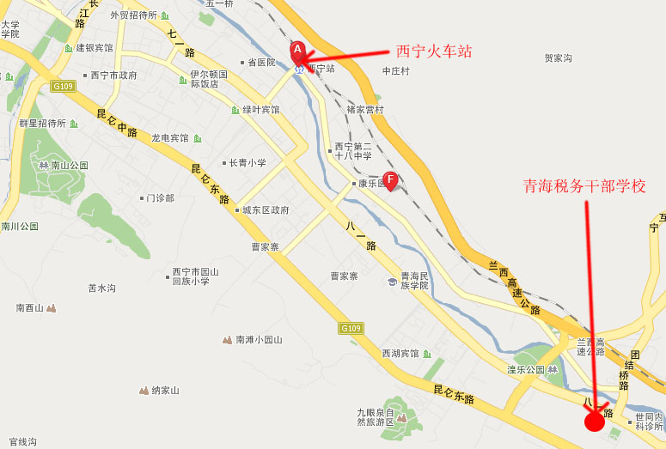（三）面试成绩发布
面试结束后，招录机关通过网络填报考生面试成绩。考生可在两天后登录“国家公务员局中央机关及其直属机构2020年度考试录用公务员专题网站”查询本人面试成绩。
五、体检和考察
（一）综合成绩计算方式
综合成绩=（笔试总成绩÷2）×50%+面试成绩×50%
（二）体检和考察人选的确定
参加面试人数与录用计划数比例达到3:1的，面试后按综合成绩从高到低的顺序1:1确定体检和考察人选；比例低于3:1的，考生面试成绩应达到60分方可进入体检和考察。
考生综合成绩相同的，按照公共科目笔试成绩从高到低的顺序确定参加体检及考察人选；公共科目笔试成绩仍然相同的，按照行政职业能力测验成绩从高到低的顺序确定参加体检及考察人选。
（三）体检
体检于2020年6月28日进行，请于当天上午7:30在青海省税务干部学校集合，届时统一前往，请考生合理安排好行程，注意安全。体检费用由本单位承担。
（四）考察
采取个别谈话、实地走访、严格审核人事档案、查询社会信用记录、同本人面谈等方法进行。
六、疫情防控
为贯彻落实新冠肺炎疫情防控有关要求，确保每一位考生安全健康，根据我省疫情防控主管部门意见和建议，现就疫情防控相关事宜提示并通知如下：
（一）《面试分数线及进入面试人员名单》（附件1）所列“面试时间”为暂定时间，招录机关将根据疫情防控形势和要求，以及每个职位所有入围考生实际情况，最迟于6月12日，确定各职位是否如期开展面试，并通知考生。如届时考生报考职位不能按期面试，请考生予以理解和支持。通知方式为电子邮件或手机短信，请考生保持通信畅通，收到通知及时回复确认。
（二）参加面试的考生到考点报到时须提供“信用健康码”信息。
（三）来自青海省外的考生，请提供面试前7天内新冠病毒核酸检测阴性证明。
（四）考生到达面试考点后，应全程服从管理，按要求佩戴口罩、洗手消毒和戴一次性手套（口罩由考生自备，消毒液和一次性手套由考点统一提供）。
（五）考生须按要求主动测量体温。凡经现场卫生防疫专业人员确认有可疑症状或者异常情况的考生，不再参加当日面试，另行安排。

联系方式： 0971-8220432（电话、传真）
欢迎各位考生对我们的工作进行监督。

附件：
1.面试分数线及进入面试人员名单
2.面试确认内容（样式）
3.放弃面试资格声明（样式）
4.考生所在地及途经地统计表（样式）
5.考生健康状况统计表（样式）

国家税务总局青海省税务局
2020年6月6日

